PANORAMA ECONÓMICO

Política Económica Nacional

Durante el año 2024, que fue el último tramo del gobierno del licenciado Andrés Manuel López Obrador, esto es, de enero a septiembre, y el inicio del mandato de la presidenta Claudia Sheinbaum Pardo, desde octubre, la política económica nacional se fundamentó en la promoción del crecimiento económico a través de la inversión pública y privada, el fortalecimiento de la capacidad productiva del país, el impulso a reformas de tipo laboral y salarial, así como la consolidación de la red de protección social, en beneficio de los sectores más vulnerables. En síntesis, dicha política se caracterizó por estar orientada al desarrollo social, la estabilidad económica y el manejo prudente en el ámbito fiscal.
En la etapa final de la administración del presidente López Obrador, así como en el empiezo de la gestión de la actual presidenta, la doctora Sheinbaum, el año 2024 estuvo marcado por el impulso de grandes proyectos públicos de infraestructura, las reformas en materia laboral y política salarial, al igual que el fortalecimiento de programas de protección social a favor de los grupos poblacionales desatendidos y en condiciones de pobreza. El gobierno federal procuró la estabilidad macroeconómica y afianzar las finanzas.

La Economía Mexicana en 2024

De acuerdo al documento “Análisis sobre la situación económica el cuarto trimestre de 2024”, elaborado por el Centro de Estudios de las Finanzas Públicas de la Cámara de Diputados federal, y publicado el 19 de febrero de 2025, para 2024, con cifras originales, el Producto Interno Bruto (PIB) en México aumentó 1.5%, esto es, menor al 2.6% observado en 2023.
En lo que corresponde a la actividad industrial, ésta tuvo en 2024 un crecimiento de 0.1%, luego de la expansión de 3.4% durante el año pasado. De acuerdo a los analistas y expertos en la materia, tal comportamiento se debió, en buena medida, a la reducción de la actividad industrial en los Estados Unidos.
En cuanto al consumo privado, se registró un incremento de 2.6% para 2024, dato menor al 4.3% ocurrido el año próximo pasado.
En términos reales, se registró un incremento en la inversión total del 3.3% para 2024, inferior al 16.5% obtenido en 2023.
Respecto a la cartera de crédito al sector privado, al concluir 2024 se ubicó en 4 billones 948 mil millones de pesos, siendo este dato mayor al pronosticado por la banca comercial.
Tomando en cuenta la Encuesta Nacional de Ocupación y Empleo (ENOE) del Instituto Nacional de Estadística y Geografía (INEGI), para el término del cuarto trimestre de 2024 se incorporaron 327 mil 931 personas a la Población Económicamente Activa (PEA) ocupada, respecto al último trimestre de 2023, registrando, en promedio, 59.7 millones de personas, dándose un crecimiento de 0.6% anual.
Con relación al mercado laboral afilado al Instituto Mexicano del Seguro Social (IMSS), al mes de diciembre de 2024, el número total de trabajadores asegurados fue de 21 millones 997 mil 201, lo que implica un crecimiento de 230 mil 240 mil afiliados en comparación con igual mes del año pasado; esto significó un incremento de 1.1%. Cabe destacar, además, que el salario promedio de cotización del IMSS creció 4.5% en términos reales, llegando a 584.0 pesos diarios.
Para los cuatro trimestres del año 2024, el valor de las exportaciones mexicanas presentó un aumento de 3.4% respecto a 2023. A su vez, las importaciones observaron un incremento anual de 3.8%. En los cuatro trimestres de 2024, la balanza comercial acumuló un déficit mayor en 46.4% respecto al mismo periodo del año anterior.
El precio de la mezcla mexicana de exportación de petróleo promedió en 2024 un valor de 70.2 dólares por barril, siendo una cifra similar a la que se dio en 2023, con 70.9. La plataforma de producción en el año 2024 se ubicó en un millón 759 mil barriles diarios, como promedio.
La inflación anual se situó en 4.7%, es decir, 0.8 puntos porcentuales menor al 5.5% que se dio en 2023.
El tipo de cambio cerró, el 31 de diciembre de 2024, en 20.79 pesos por dólar.
La tasa de interés asociada a los Certificados de la Tesorería (CETES), promedió en 2024 un 10.72%, menor que la observada en 2023, de 11.10%.
Como conclusión, cabe mencionar que, aunque la economía mexicana en 2024 fue presionada por la desaceleración en la manufactura en Estados Unidos, así como huracanes y sequías, que redundaron en un perjuicio para la actividad industrial y agropecuaria, mostró resiliencia. El crecimiento económico en el año fue apoyado por el avance en el consumo privado, a través de factores tales como las ventas minoristas y las compras de automóviles nuevos. A esto se sumó el buen desempeño del mercado laboral, que originó una reducción en la tasa de desocupación.
La inflación mantuvo una tendencia de reducción, acumulando ocho trimestres consecutivos de caída. El Banco de México redujo la tasa de interés objetivo, lo cual repercutió en reducir las condiciones financieras restrictivas y ayudó a sobrellevar los choques externos e internos. Esto permitió el aumento en el crédito al sector privado, sobre todo no financiero, lo cual se tradujo en el apoyo de la demanda interna.
El tipo de cambio observó una depreciación, con lo cual se impulsó la competitividad de las exportaciones, consolidándose como un motor de la economía nacional.
Evolución de la Economía Tabasqueña
En los últimos años, la economía tabasqueña ha experimentado una serie de profundos cambios, producto de una política del gobierno federal que se ha materializado con significativas inversiones en infraestructura en la región, como la Refinería Olmeca en Dos Bocas, el Tren Maya y el Corredor Interoceánico del Istmo de Tehuantepec, al igual que la aplicación de recursos para programas sociales con apoyos directos para los sectores más necesitados. El gobierno estatal ha acompañado tales esfuerzos con un importante paquete de obras y un esfuerzo considerable por estabilizar las finanzas.
En términos generales, Tabasco vivió una etapa de auge durante la etapa marcada por el anterior sexenio federal y estatal, entre 2018 y 2024, lo cual se reflejó en el mejoramiento de los principales indicadores económicos y sociales, sobre todo entre 2020 y 2022. El año 2024, de forma particular, observa resultados contrastantes, toda vez que corresponde a una etapa en que las grandes inversiones del gobierno federal estaban en su fase de salida, toda vez que la infraestructura ya había sido prácticamente concretada.

En lo que tiene que ver con el Producto Interno Bruto Estatal (PIBE), el último dato disponible publicado por el INEGI corresponde al año 2023, con cifras preliminares, con un total de 656 mil 392 millones de pesos, con una participación del 2.6% a nivel nacional y el lugar número 14 en la república.
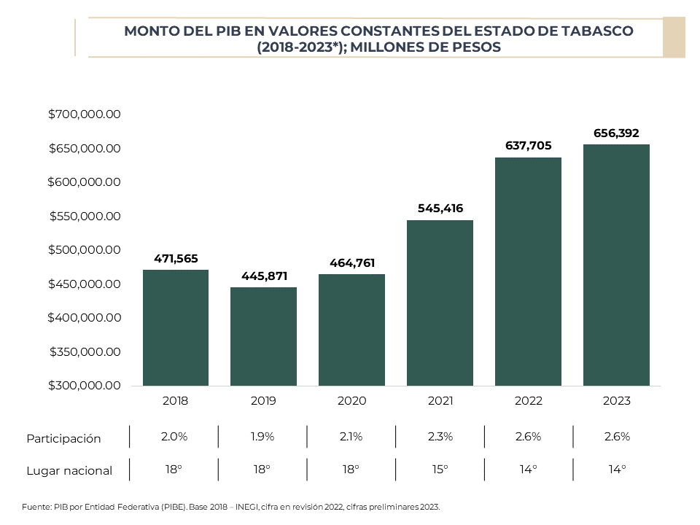

Con relación a la variación anual real del PIB en Tabasco, se observa que pasó del último sitio en 2018 y 2019, con caídas de 6.1% y 5.4%, respectivamente, a estar en primer lugar para 2020, 2021 y 2022, con tasas positivas de crecimiento de 4.2%, 17.4% y 16.9%, en ese orden. En cuanto al 2023, se observó un alza de 2.9%, ubicándose en el sitio 17 en la república.
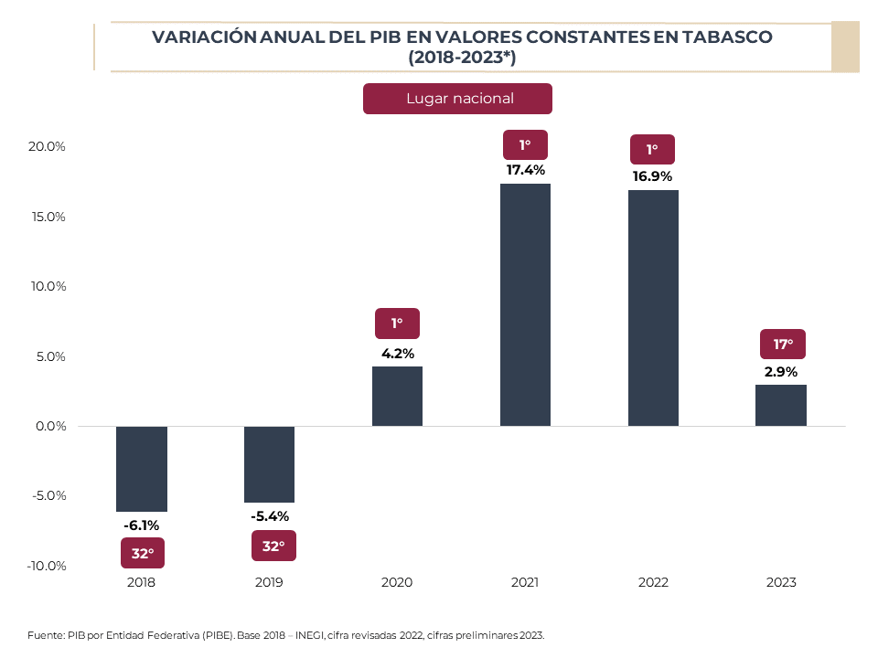

Si se hace el comparativo entre la variación real del PIB de Tabasco y el indicador nacional, resulta que para 2018 fue de -6.1% y 2.0%, respectivamente. Asimismo, en el mismo orden, de -5.4% y -0.4% en 2019; 4.2% y -8.4% en 2020; 17.4% y 6.0% en 2021; 16.9% y 3.7% en 2022; y 2.9% y 3.3% en 2023.

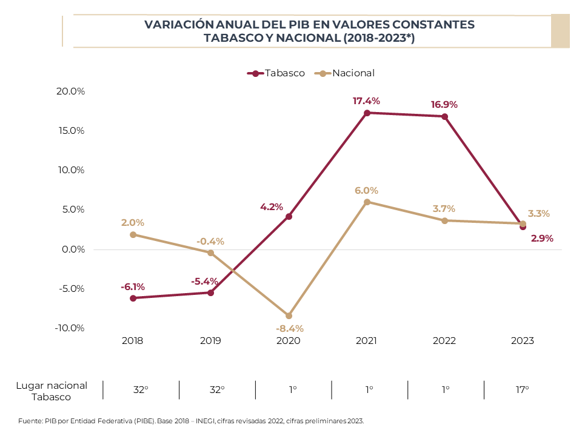

En cuanto a los datos que se tienen del Indicador Trimestral de la Actividad Económica Estatal (ITAEE), que es como un PIB adelantado por periodos trimestrales, sobresalen los casos de 2018 y tres de los cuatro trimestres de 2019, donde el estado de Tabasco se ubicó en los últimos lugares nacionales y, en cambio, a partir del cuarto trimestre de 2019 y hasta el segundo trimestre de 2023, con una excepción, se colocó en primer o segundo sitio. Sin embargo, desde el tercer trimestre de 2023 y hasta el tercer trimestre de 2024, que es el último dato que se tiene, el ITAEE observó caídas importantes, ubicándose en los últimos cinco peldaños en la república.

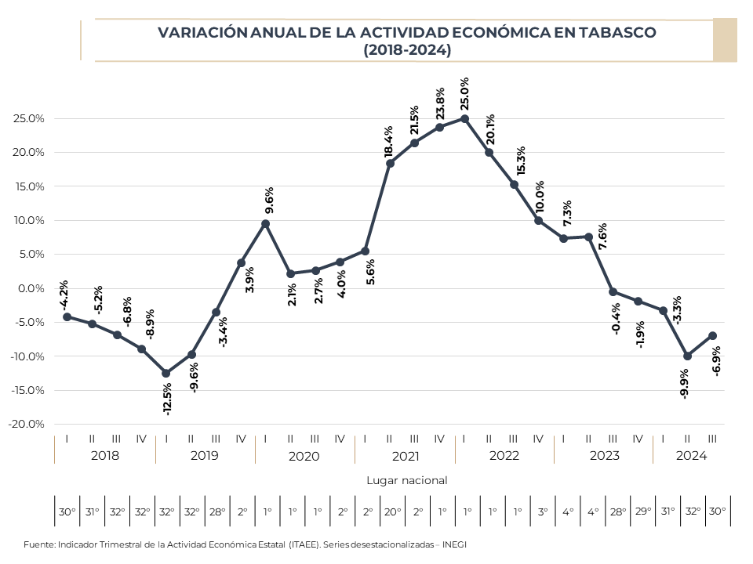

Siendo una actividad económica preponderante en la entidad, la producción de hidrocarburos merece especial atención. Así, en términos generales, tanto en el petróleo crudo como en el gas natural, se observa una marcada recuperación entre 2021 y 2023, con una notable caída para el caso del año 2024.

En el caso de la extracción de petróleo crudo, se tiene para diciembre de 2024 una contracción anualizada de 20.7%, con una participación en el total nacional de 23.9% y, sin considerar aguas territoriales, de 68.9%. Como promedio, para el último mes de 2024 de extrajeron en Tabasco 387.1 mil barriles diario, con un nivel inferior a los años 2022 y 2023.
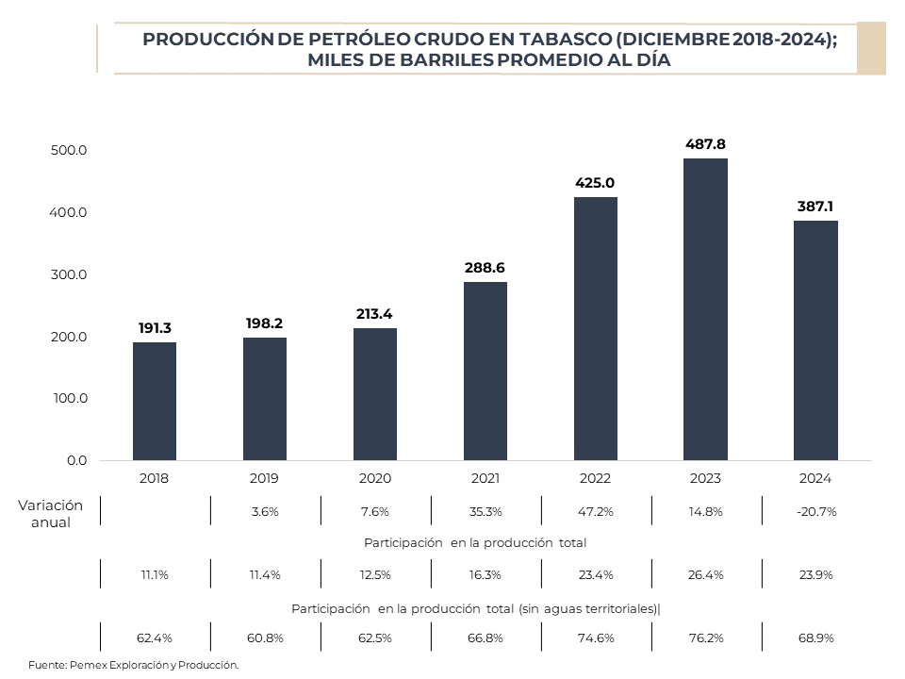

En lo que corresponde a la producción de gas natural en el estado, para diciembre de 2024 se obtuvieron como promedio diario 1,063.3 millones de pies cúbicos, nivel que implica una disminución de 14.5% respecto al mismo mes de 2023. En suma, para diciembre de 2024 se alcanzó una producción que representa el 24.2% del total nacional y, sin considerar aguas territoriales, el 47.8%.

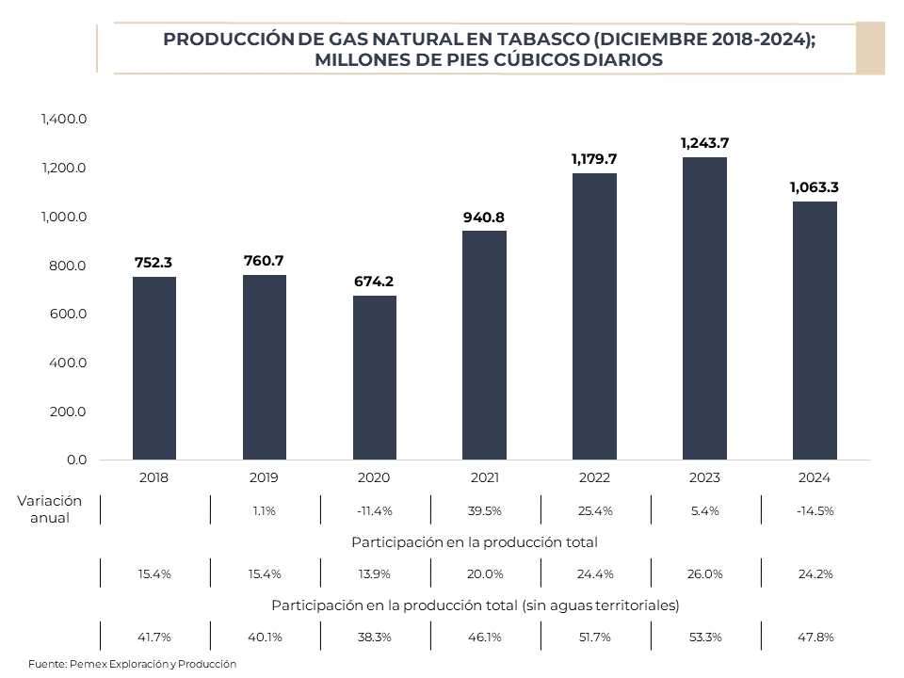

Con relación a la inversión extranjera directa en Tabasco, ésta se colocó para 2024 en 384.2 millones de dólares, con una participación del 1.0% en el total nacional y el sitio número 18 en la república. Cabe destacar que este monto es mayor a los de los años 2021, 2022 y 2023, pero inferior a los casos de 2018, 2019 y 2020.

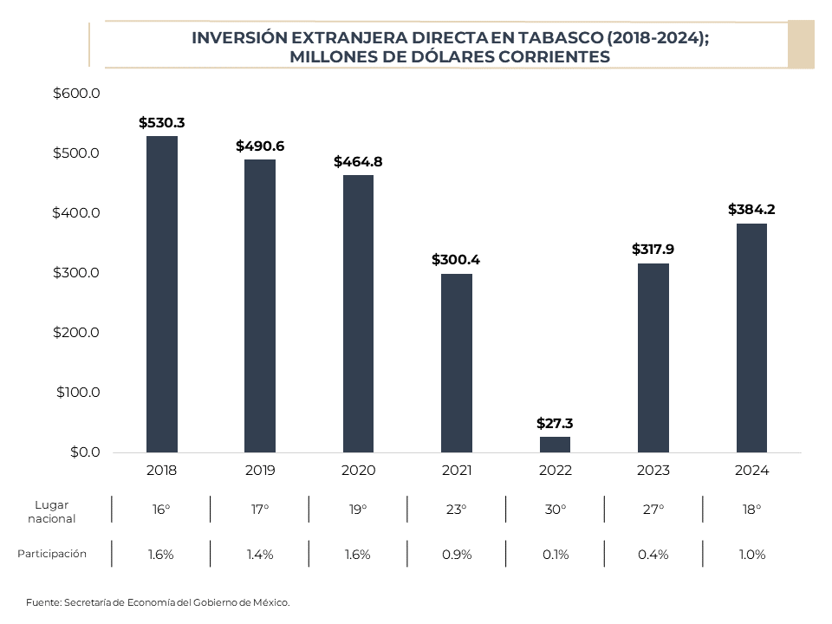

Respecto a la inflación en Tabasco, que se mide en la ciudad de Villahermosa, se observan datos por arriba del parámetro nacional entre 2019 y 2020, en tanto que en 2018, así como entre 2021 y 2024, fueron inferiores. Conviene destacar que para el caso del año 2024, la inflación en la capital tabasqueña fue de 3.5%, colocándose en el lugar 47 entre las 55 ciudades que abarca el análisis que realiza el INEGI.

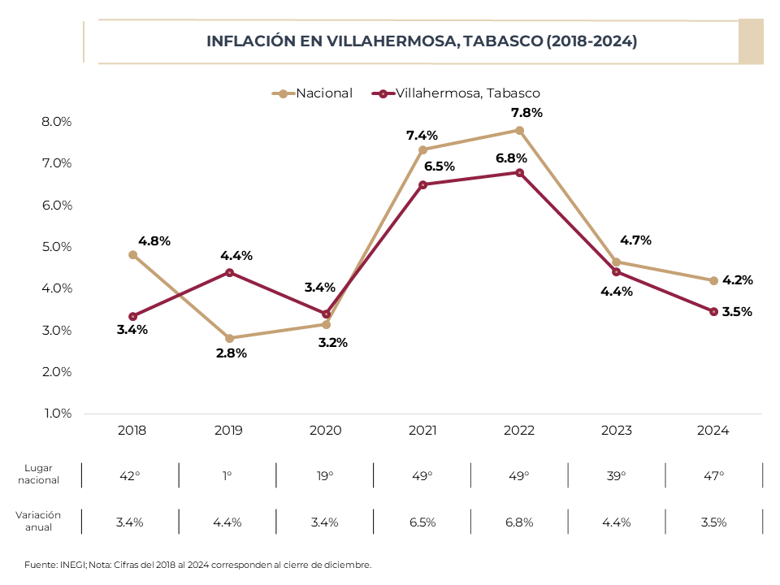

En lo que tiene que ver con la población ocupada en la entidad, se observa una tendencia de crecimiento en los últimos años. Cabe destacar que, para el cierre del cuarto trimestre de 2024, la población ocupada en la entidad se ubicó en 1.103 millones de personas, con un crecimiento de 1.8% respecto al mismo trimestre del año pasado.

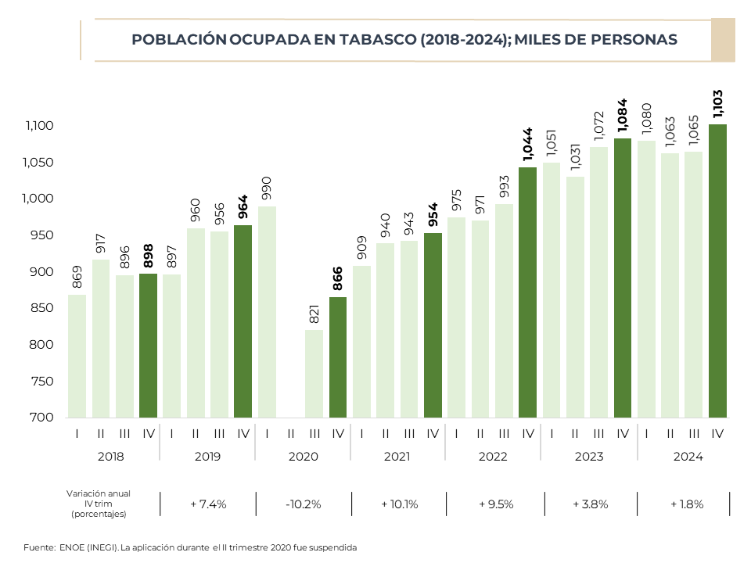

Al analizarse las variaciones anuales de la población ocupada en Tabasco y el parámetro promedio nacional, destacan los comportamientos en 2021, 2022, 2023 y 2024, alcanzando los lugares sexto, primero, séptimo y décimo, respectivamente, entre las 32 entidades federativas.

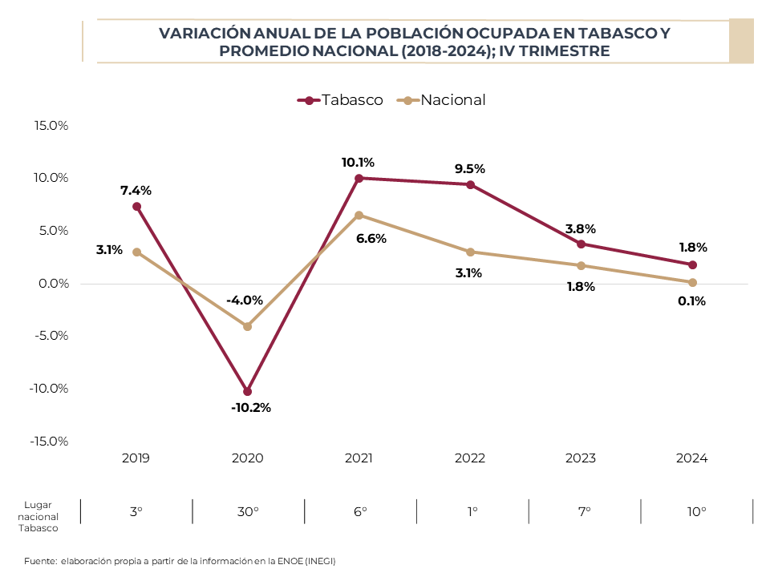

Al compararse el caso de Tabasco en la república, en el periodo que comprende entre los últimos trimestres de 2018 y 2024, esto es, seis años completos, la entidad se colocó en el segundo lugar nacional en el crecimiento relativo, con un 22.8%, sólo por debajo de Querétaro.

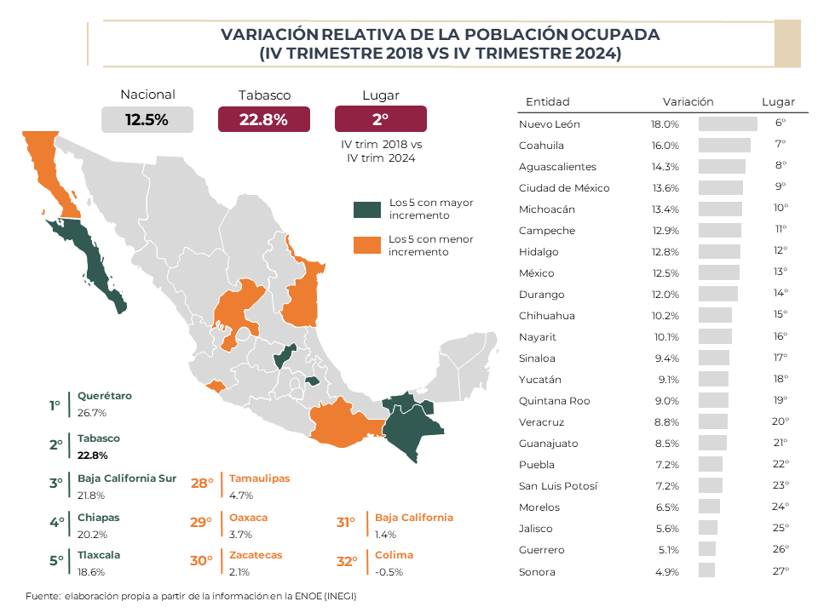

Tomando en cuenta la perspectiva de los términos absolutos, entre el último trimestre de 2018 y el último trimestre de 2024, la población ocupada en Tabasco creció en un total de 205,029 personas, ocupando el onceavo lugar en el país.

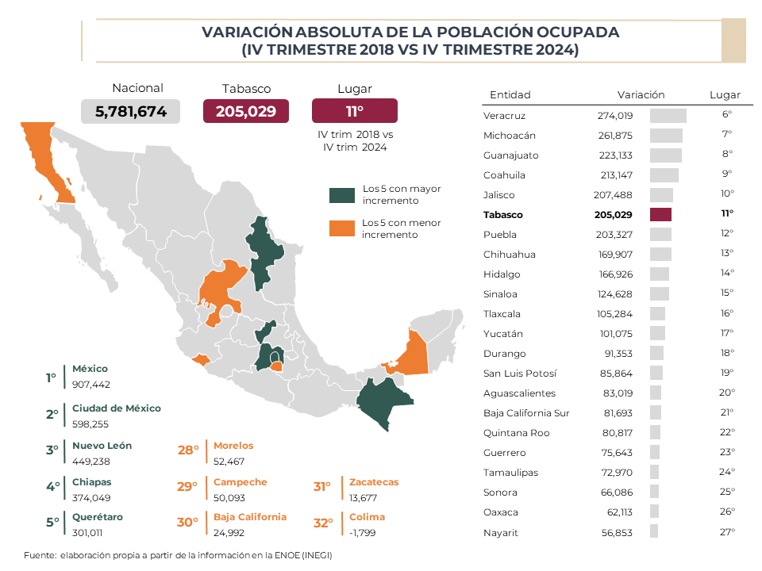

En el tema del desempleo se tienen marcadas complejidades en el caso del estado de Tabasco, en especial en los últimos años, toda vez que aún con los avances en materia de ocupación, se mantienen tasas superiores el promedio nacional. Así, entre el cuarto trimestre de 2018 y el cuarto trimestre de 2024, la desocupación pasó de 7.8% a 4.1%, observándose una ligera alza entre 2023 y 2024.

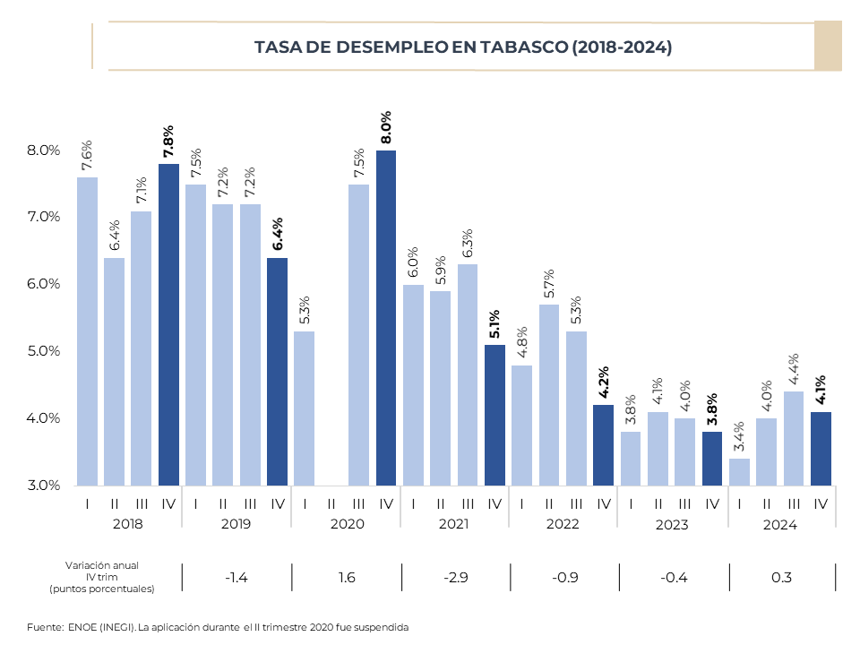

Es importante señalar que la brecha en la tasa de desempleo en Tabasco respecto al indicador nacional se ha venido reduciendo, como tendencia; por ejemplo, de 4.5 puntos en el cuarto trimestre de 2018 a 1.5 puntos en el último trimestre de 2024; empero la tasa aún se ubica como la más elevada a nivel nacional para el último año de estudio.

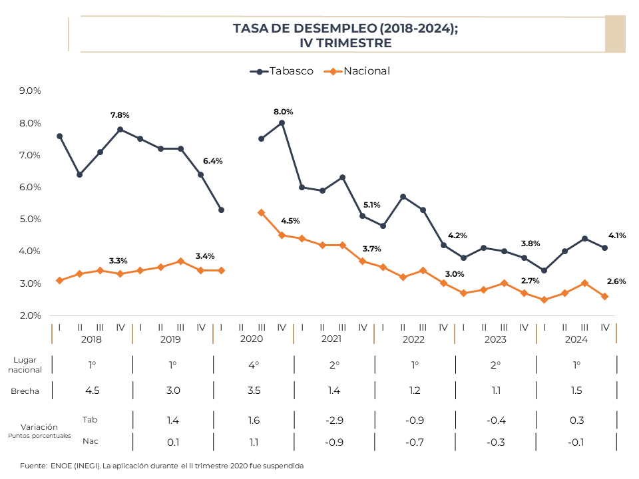

Desde la perspectiva de los números absolutos, la cantidad de desempleados en la entidad se ha aminorado de 76,333 en el último trimestre de 2018 a 47,625 mil en el cuarto trimestre de 2024.

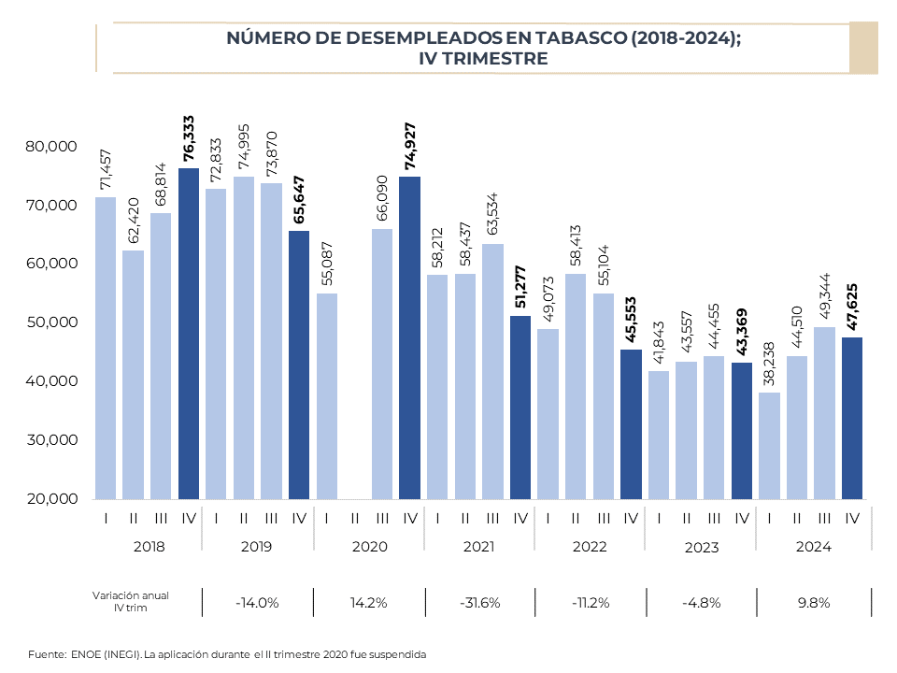

Vale la pena señalar que, al realizarse el comparativo entre las 32 entidades federativas, Tabasco ha logrado reducir significativamente el número de desempleados. Al revisarse los casos de los últimos trimestres de 2018 y 2024, el número de desempleados en Tabasco cayó 37.6%, el quinto mejor resultado para el periodo considerado, sólo por debajo de Baja California Sur, Colima, Nayarit y Campeche.

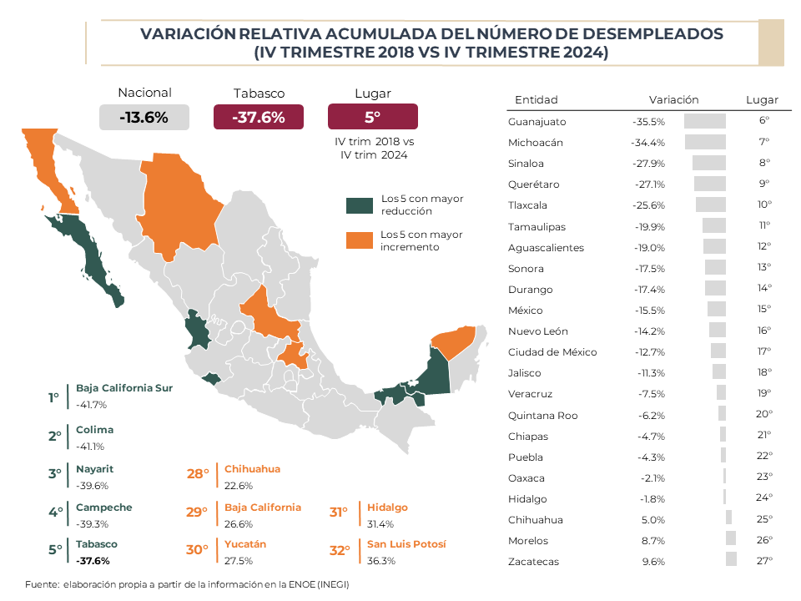

De igual forma, en términos absolutos, la reducción en el número de desempleados en la entidad fue de 28,708, siendo el cuarto mejor dato en el país entre los últimos trimestres de 2018 y 2024, solamente por debajo del Estado de México, Guanajuato y la Ciudad de México.

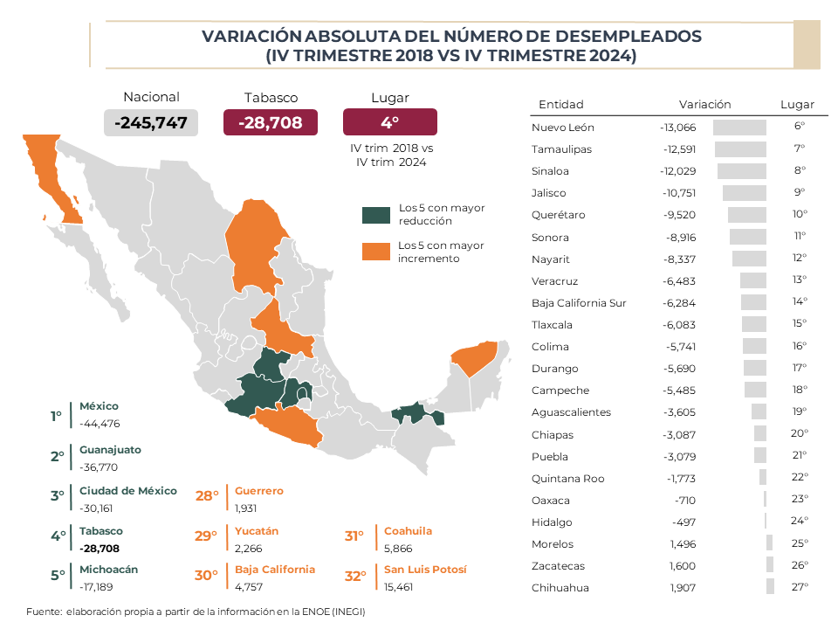

Asimismo, tomando en cuenta los puntos porcentuales, entre el último trimestre de 2018 y el cuarto trimestre de 2024, la tasa de desempleo en Tabasco se contrajo en 3.7, siendo el mejor resultado entre el conjunto de entidades federativas e, incluso, con una reducción de casi el doble respecto al estado que ocupa el segundo lugar, Baja California Sur.

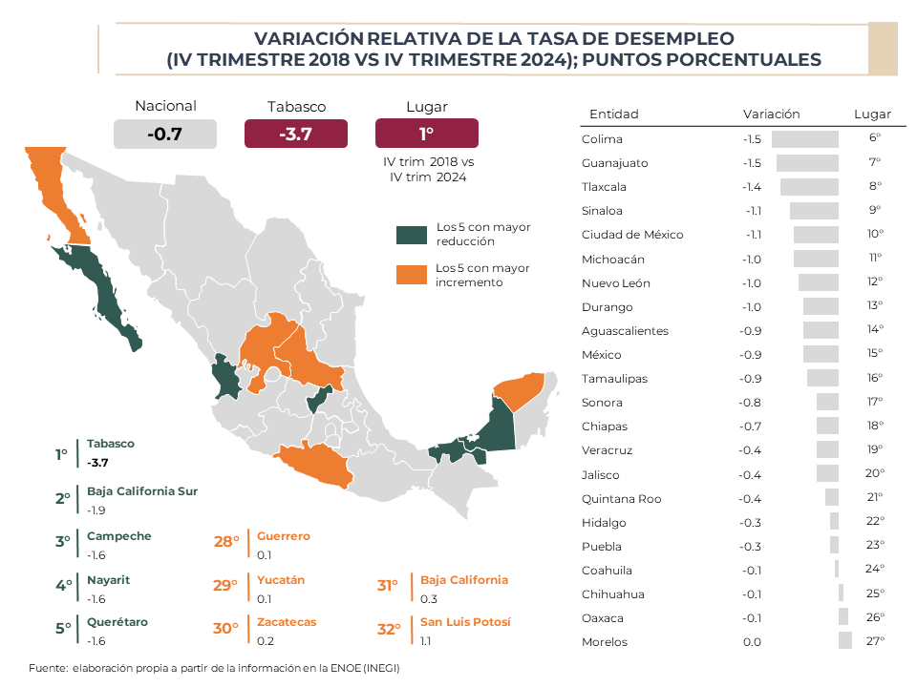

En lo que concierne a los empleos de calidad, es decir, los que cuentan con seguridad social, los datos en Tabasco fueron muy positivos entre 2020 y 2022, con una ligera contracción en 2023 y una pronunciada caída en 2024. En este sentido, vale la pena señalar que los trabajadores asegurados totales, esto es, la suma de los permanentes y eventuales, se ubicaron en 206,079 para diciembre de 2024.

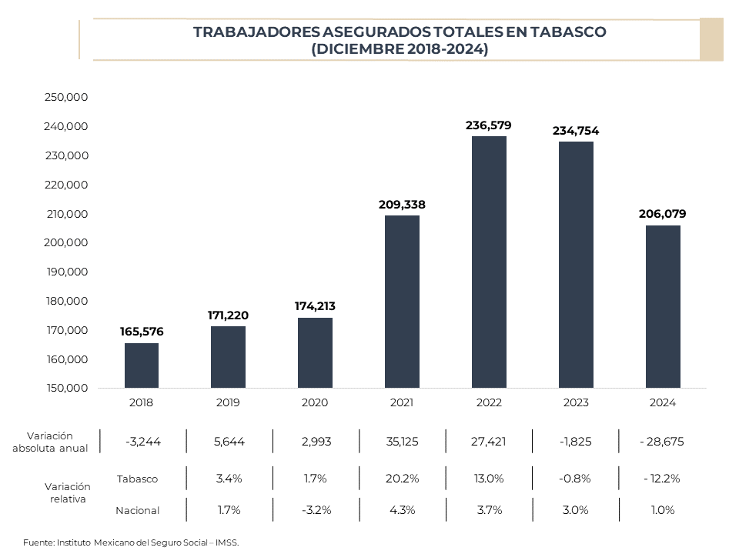

Al compararse las variaciones relativas del número de asegurados totales en Tabasco con el indicador nacional para el último mes de cada año, entre 2019 y 2022 los datos fueron mucho mejores en la entidad, aunque con un peor comportamiento en 2023 y 2024, particularmente para el último año.

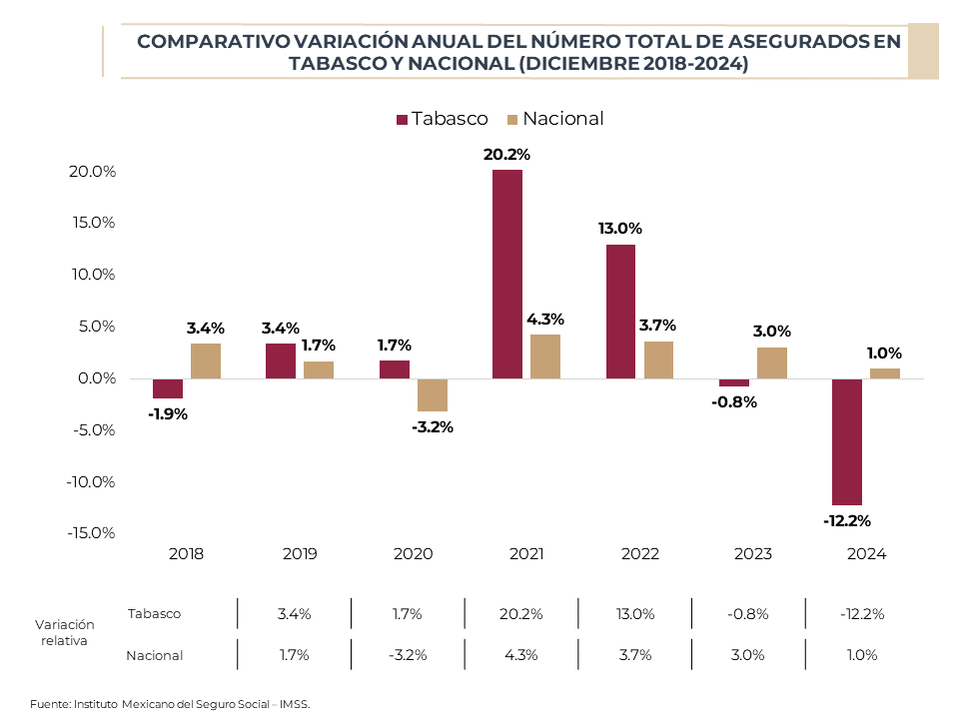

Si se realiza el análisis entre el conjunto de las 32 entidades federativas, entre los meses de diciembre de 2018 a diciembre de 2024, esto es, en seis años completos, el dato de Tabasco es el segundo mejor en términos relativos, con un 24.5% de incremento acumulado , sólo por debajo de Nayarit.

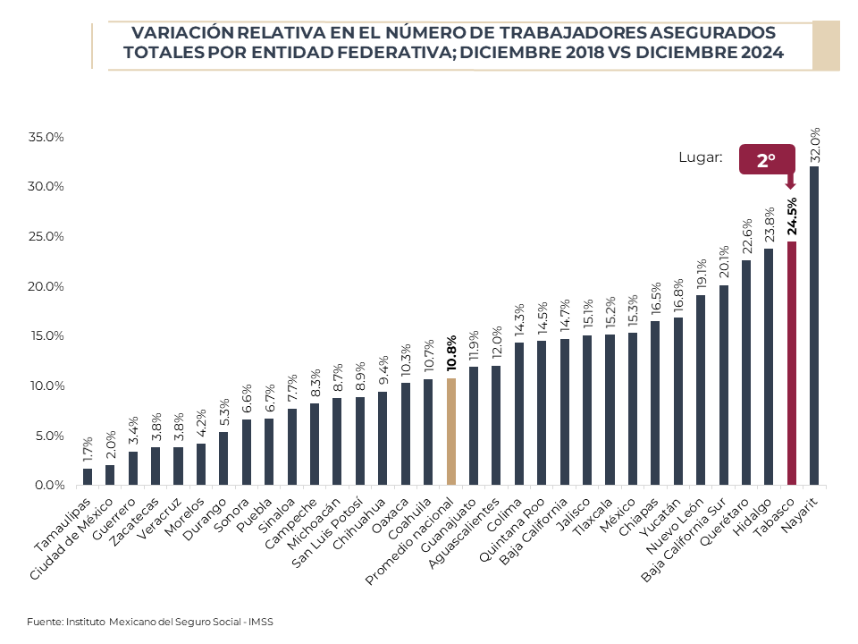

Asimismo, desde la perspectiva de los términos absolutos, la cantidad de asegurados totales en Tabasco creció en 40,503 entre diciembre de 2018 y diciembre de 2024, ocupando el decimosexto lugar, a media tabla, en la república.

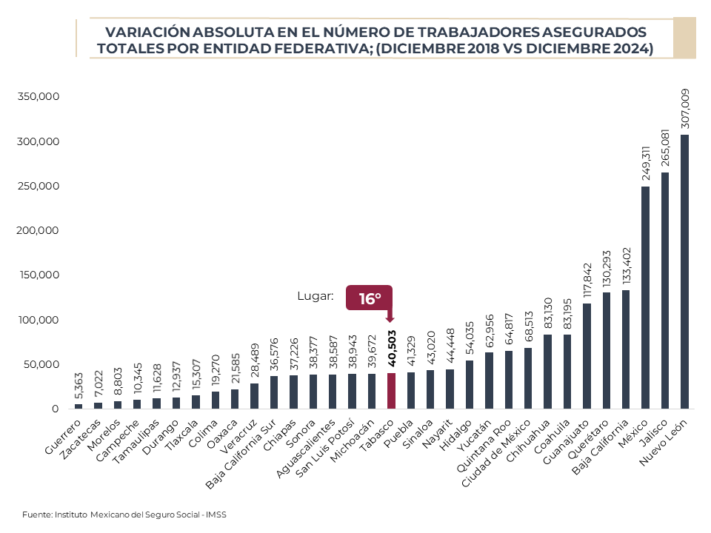

En lo que respecta al salario de los trabajadores asalariados totales inscritos en el IMSS, se tiene un crecimiento consistente en los últimos años en Tabasco. Así, por ejemplo, el promedio diario ha pasado de 301.56 pesos en diciembre de 2018 a 533.51 pesos en diciembre de 2024. Más allá del ritmo natural de alza, dado que estas cifras están en precios corrientes, se nota un importante incremento.

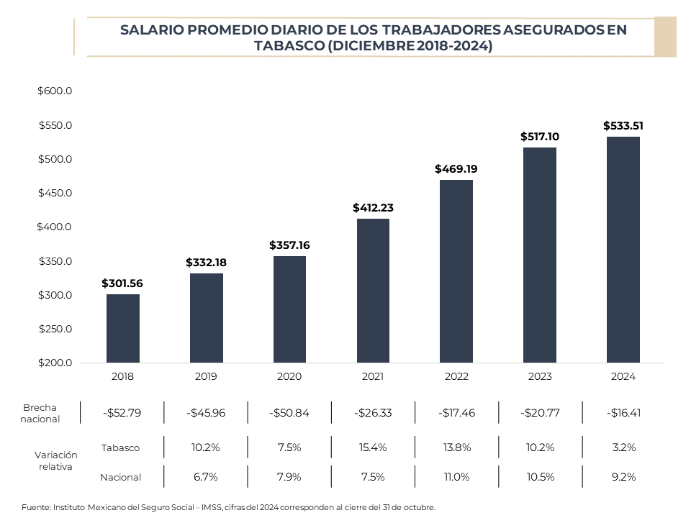

Si se considera la brecha existente entre el salario promedio diario de los trabajadores asegurados entre el monto en la entidad y el indicador nacional, ésta se redujo considerablemente hasta 2023, aunque en 2024 se colocó en un nivel superior al del cierre de 2024.

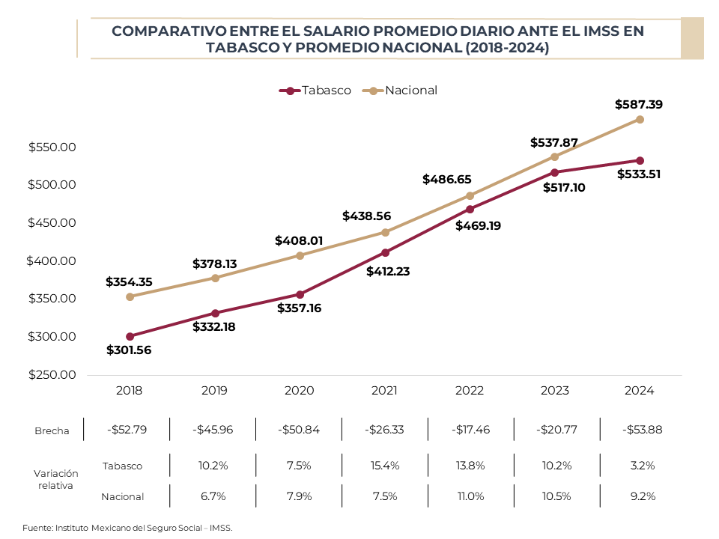

En el periodo considerado, entre diciembre de 2018 y diciembre de 2024, la variación del salario de los trabajadores asegurados totales en Tabasco fue de 76.9%, en términos nominales, siendo el quinto mejor resultado en el país, sólo por debajo de Quintana Roo, Baja California, Tamaulipas y Chihuahua; cabe destacar que, en tal lapso de tiempo, el indicador nacional se ubicó en 65.8%.

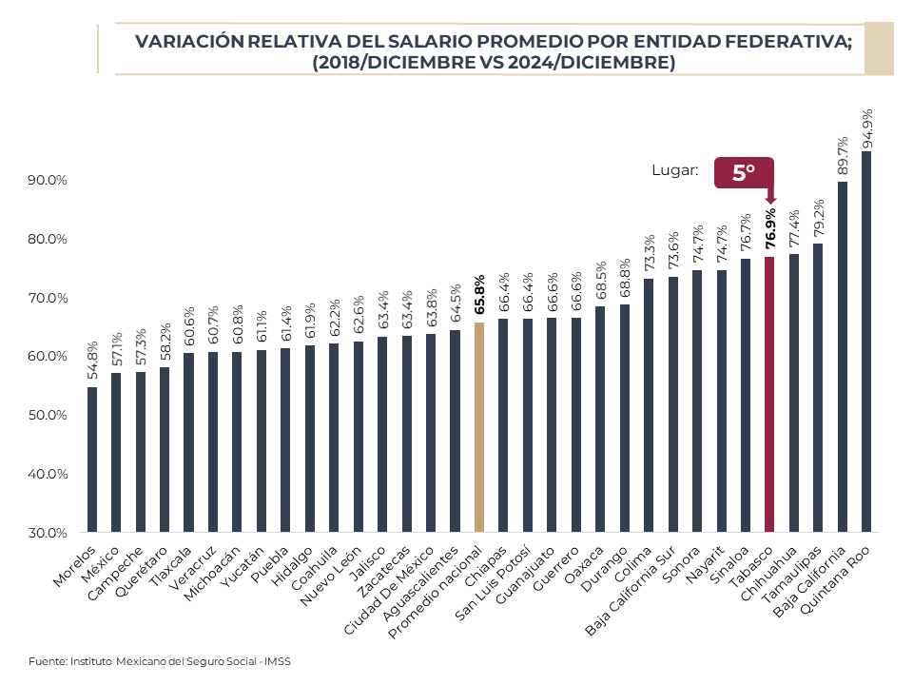

En cuanto a la variación absoluta en el salario promedio de los asegurados totales en el IMSS, en Tabasco se ubicó en 231.96 pesos entre diciembre de 2018 y diciembre de 2024, siendo el onceavo mejor resultado en la república; para tal periodo, el indicador nacional creció 233.05 pesos.

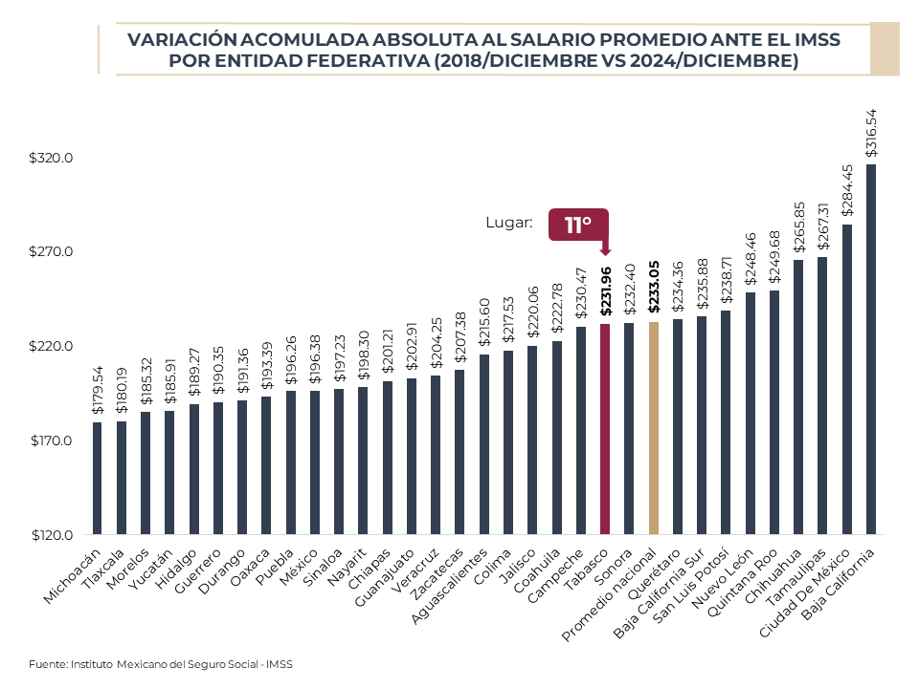

Como pudo observarse, los indicadores económicos de Tabasco presentan comportamientos positivos en los últimos años, con algunos retrocesos para el cierre del año 2024 respecto al año pasado. Los resultados en materia de crecimiento económico, empleo y salarios tienen un balance positivo entre 2018 y 2024, incluso al compararse entre el conjunto de las entidades federativas, si bien es cierto muestran una desaceleración para el último año.

